Мастер-класс «Хантыйская игольница»
5-7 класс.
Пахомова Ольга Викторовна, учитель технологии

Цель: Приобретение участниками опыта изготовления игольницы народа ханты.
Задачи:
- расширить представление учащихся об игольницах;
- научить выполнять игольницы из сукна;
- прививать качества аккуратности и собранности при выполнении работы;
- коррекция и развитие мелкой моторики рук;
- поддержать интерес к предмету, собранности, аккуратности,
- воспитать уважение к национальной культуре, добросовестное отношение к работе.
Форма проведения: творческий практикум.
Структура практикума - выполнение работы учащимися под руководством учителя.

Оборудование: - инструменты: ножницы, иглы, булавки, напёрсток, линейка: - материалы: ткань драп, сукно, нитки, бисер для украшения,
- наглядные пособия: образцы объектов труда, демонстрационный материал с образцами северных орнаментов.

Межпредметные связи: история, литература, изобразительное искусство.

План проведения практикума:
1. Организационный момент.
2. Мотивация знаний учащихся.
3. Объяснение материала занятия.
4.Практическая работа. Ознакомление учащихся с инструкцией.
5.Подведение итогов практикума. Рефлексия.

Ход занятия:

1. Организационный момент:
- приветствие;
- проверка явки учащихся;
- проверка готовности учащихся к занятию;
- настрой учащихся на работу;

2. Мотивация знаний учащихся.
-Что такое игольница вообще, каково её предназначение?
- У вас дома есть такой предмет?
- Какой он?
Сообщение темы, цели и задач практикума. на сегодняшнем занятии мы с вами познакомимся с игольницами коренных народов севера и каждый из вас будет иметь возможность изготовить традиционную хантыйскую игольницу.
Мы рассмотрим колорит изделия, разновидности игольниц и приемы украшения игольниц.
В традиционном декоративно-прикладном искусстве обских угров в настоящее время чаще всего встречаются игольницы из сукна. Форма игольниц народов ханты на Тромъегане прямоугольная, на Оби и Казыме квадратная. Основной способ украшения - мозаика из полос цветного сукна. В центре игольницы обычно располагается геометрический узор в виде розетки, который называется сам (сердце). Хантыйские мастерицы помещают в центральном квадрате стилизованное изображение животных.
-Как вы думаете кого?
- Правильно, лесных животных: медведя, оленя, птиц (кроме «глухарки»).
Женщины на Оби центр игольницы заполняли мозаичными квадратиками или полосками. Швы различным способом акцентируются: на Казыме пришивается нитка белого бисера, на Оби - белая капроновая нить (по способу шитья оленьим волосом), иногда в шов вставляется сукно контрастного цвета, чаще всего вдоль шва нашиваются бисеринки по 2-3 вместе. Для украшения используются пуговицы, бусы, нашиваются кусочки меха.
3. Объяснение материала занятия. Ознакомление учащихся с инструкцией изготовления игольницы.
- какие цвета используют мастерицы в своих работах?
3.1Рассматриваем колорит изделия. Используют ханты пять цветов: белый, красный, синий, жёлтый, зелёный. Каждый цвет что-то обозначает: основной цвет – красный;
Красный– цвет жизни.
Жёлтый – знак огня.
Зелёный– тайга.
Синий– цвет рек, воды, неба.
Чёрный – цвет смерти, его не используют и не носят.
3.2Разновидности игольниц. Рассматриваем образцы прямоугольных и квадратных игольниц.
3.3 Декорирование изделия. Украшают центральную часть игольницу розеточным орнаментом. Вот некоторые примеры розеточного орнамента:
“язык карася”

“солнце”

“кострище” и т.д.

По краю изделия можно расположить ленточный орнамент, выполненный в виде полос, то есть упрощенно.

3.4 Техника выполнения игольницы проста и доступна человеку любого возраста. Для ее выполнения необходимо вспомнить виды ручных швов и вышивку бисером, а именно:
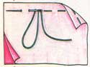
шов вперед иголку

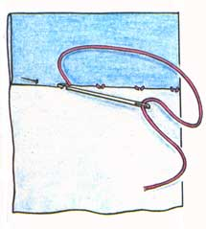

потайной шов

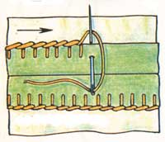

петельный шов

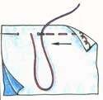

шов назад иголку

Для выполнения вышивки бисером используют бисерную иглу. Мы на занятии будем пользоваться следующими приемами и швами вышивки бисером:

Закрепление одиночной бусинки
Бусинку можно просто пришить стежком к ткани, а можно использовать бисеринку меньшего размера, чтобы получился небольшой столбик. Вместо нижней бусины можно вставить пайетку. Для объемного шитья можно сделать столбик из двух и более бусинок. Очень красиво смотрятся бусины разных цветов и разных размеров, пришитые по одиночке близко друг к другу. Их можно поместить внутри металлической фигуры, внутри контура из контрастных бусин или нанести хаотичной россыпью на канву, создав яркие пятна на вышивке.
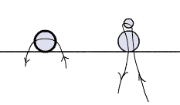

Шов "Вперед иголку"
Шов "Вперед иголку" знаком нам еще с уроков труда в школе. Почему бы не украсить его бисером? Выведите иглу на лицевую сторону, нанижите на нее бусину и пройдите иглой сквозь ткань вплотную к бусине. Снова выведите иглу на лицевую сторону, сделав маленький стежок с изнаночной стороны и опять нанижите бусину.
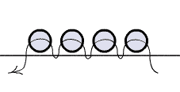

Шов обметочный
Шов выполняется как обыкновенный обметочный, а в каждую верхнюю петельку вставляется бисеринка:
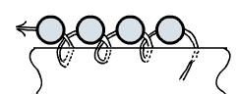
4. Практическая работа. Предупреждение о возможных затруднениях при выполнении работы. Инструктаж по технике безопасности.
Учащихся под руководством педагога из заранее подготовленных им материалов (заготовок) выполняют практическое задание, основанное на технологических приемах, продемонстрированных в теоретической части . Текущий инструктаж учителя (проводится по ходу выполнения учащимися работы )

Порядок выполнения работы
1. Центральная часть игольницы представляет собой квадрат из сукна размером 10 х 10 см с орнаментальным мотивом из сукна контрастного цвета. В центре расположен основной орнамент типа «язык карася», «солнце», «кострище» и т.д. Орнамент аппликационный (более старинный способ - прорезной) вырезают из сукна или из ткани, прикладывают к центральной части квадрата с лицевой стороны и пришивают обметочным швом.
- Далее к центральной части квадрата с орнаментом пришиваем по паре параллельных полосок сукна, соблюдая контрастность цветов. В углу полоски соединяются квадратом, полосок может быть две, три. Швы различным способом можно выделить: пришить нить из белого бисера, капроновую или шерстяную нить (по способу шитья оленьим волосом), если орнамент прорезной, то в шов вставляют полоску сукна контрастного цвета, можно вдоль шва нашить бисеринки по две, три вместе. Игольницу украшаем мехом (или бахромой), который пришиваем швом через край с изнаночной стороны, одновременно пришиваем ткань (плотную), которая будет с изнаночной стороны игольницы. В верхнем углу игольницы делаем петельку (бисерную нить).
У народа манси игольница отличается оформлением, где обычно присутствует только два цвета: фон и сам орнамент, которым оформляют.
– Как вы думаете, что поможет сделать ваше изделие по настоящему красивым?
- Аккуратность.
- Точность
- Терпеливость
– И ещё самое главное над изделием работают молча, думая только о хорошем, вкладывая в изделие свою любовь и доброту.
– Как мы уже говорили, игольница будет выполнять магическую функцию. Оберегать от злых духов, болезней и разных неприятностей.
5 .Подведение итогов практикума.
Выставка готовых работ. Размещение готовых игольниц с помощью булавок.
Сообщение учителя о достижении цели занятия.
Все, к чему прикасается рука талантливого человека, начинает светиться, обретает вдруг новый, неизвестный доселе смысл и красоту.
Возможные варианты изготовления игольниц:
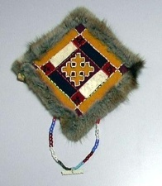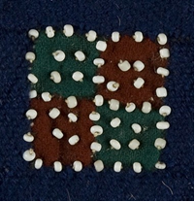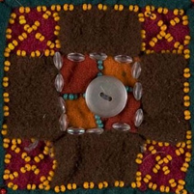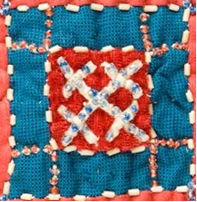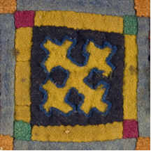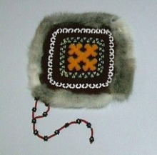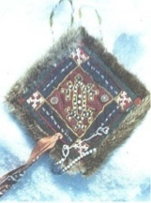
- Чему вы научились сегодня?
-Что интересного и нового вы узнали на занятии?
Используемая литература: В.Н. Банников, Л.Н. Устенко "Изобразительное искусство в школе: Програмно-методическое пособие.- Ханты-Мансийск: Издательский центр ИРО, 2007г.
Ресурсы: http://www.rucodelnica.ru/lessons/pachwork/81
http://www.magic-beads.ru/techniques/embroidery/

